Nama: Nala Aryo Nathanael

Kelas: 19.3A.24

Nim: 19200861

Matkul: Web Progamming II

*Untuk tugas pertemuan kedua kita disuruh mengerjakan contoh 1,2,3 dan menghapus index, maka disini saya akan mengscreenshot kerjaan/tugas saya dimana harus mengedit dan menggunakan controller, view dan model, juga menghapus index.php

* 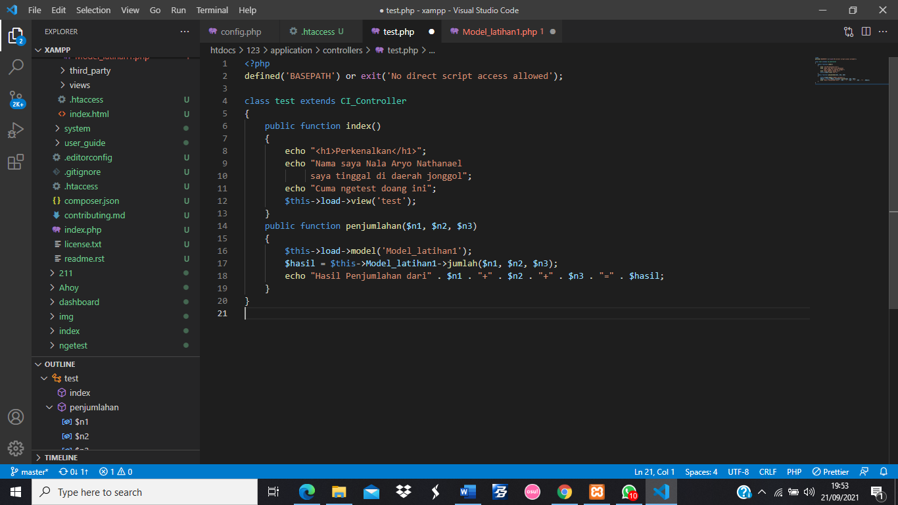Contoh 1(penggunaan hanya controller)

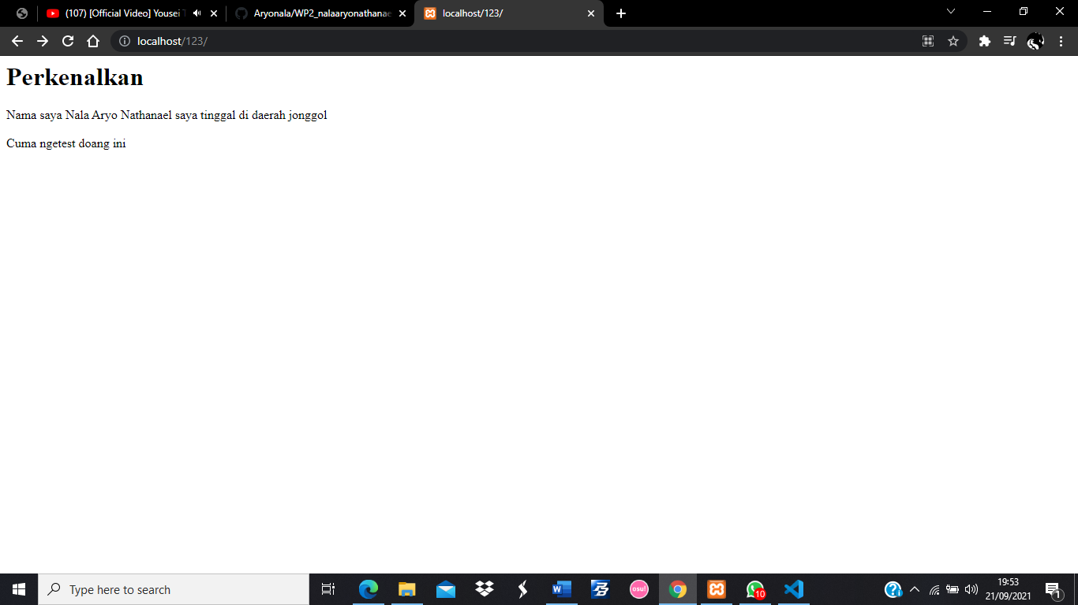***Hasilnya:***

* Contoh 2 (menggunakan controller dan model)

(Controller)

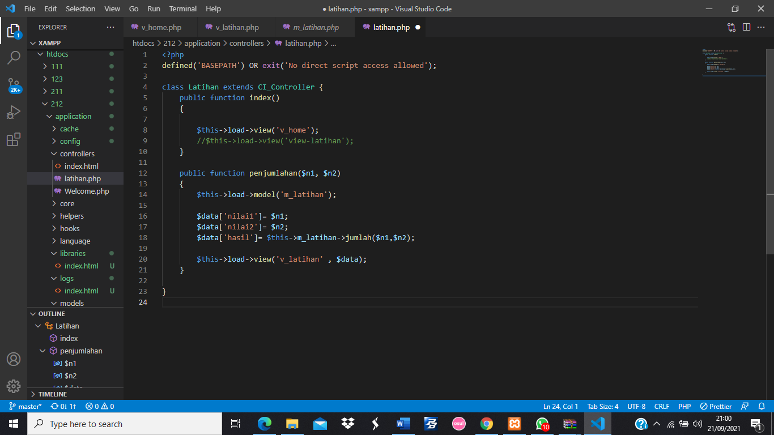

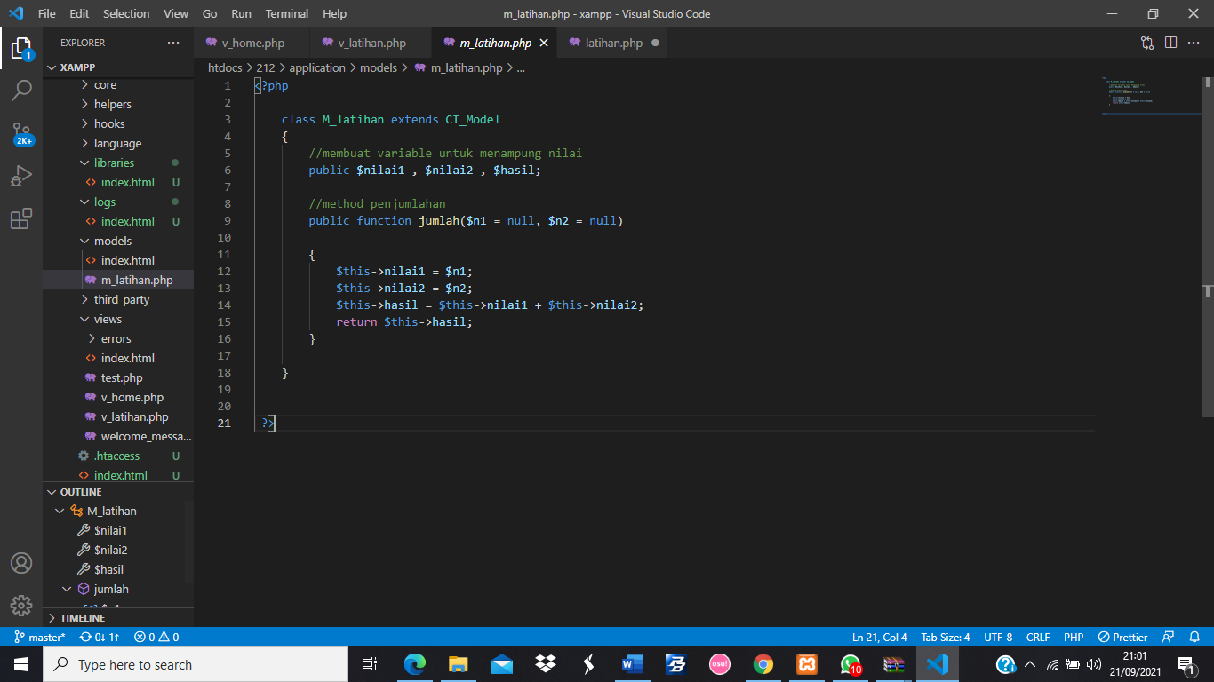(Model)

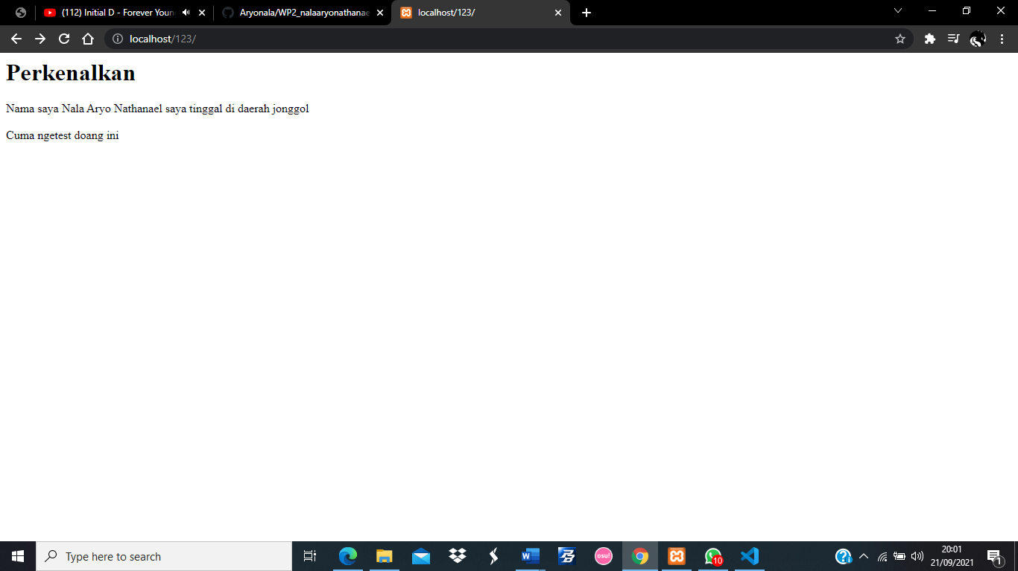***Hasilnya: (****Maap pak gaada bedanya☹)*

* Contoh 3 (menggunakan controller, view dan model)

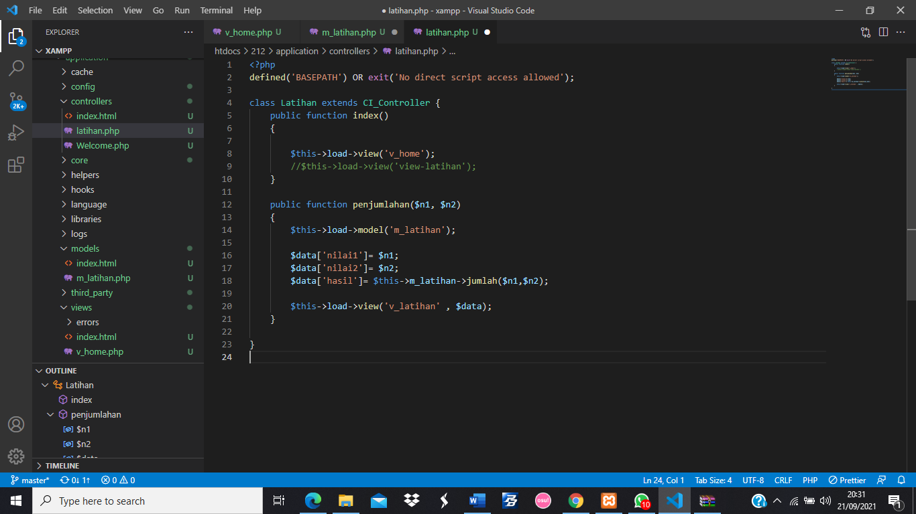(Controller)

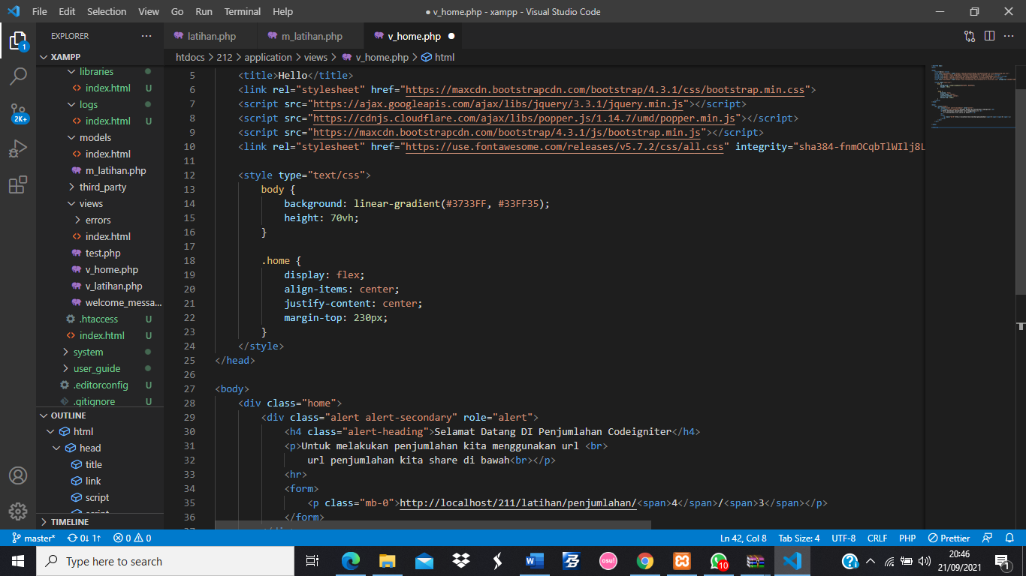(View)

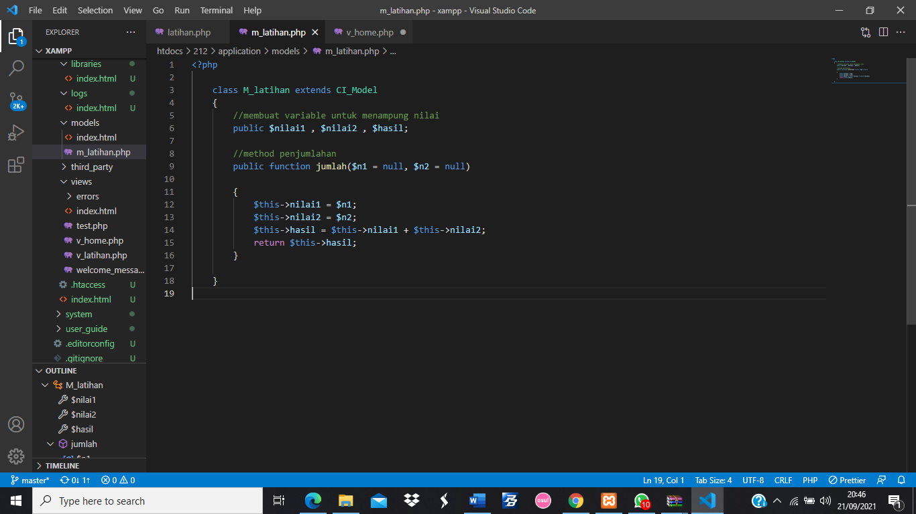(Model)

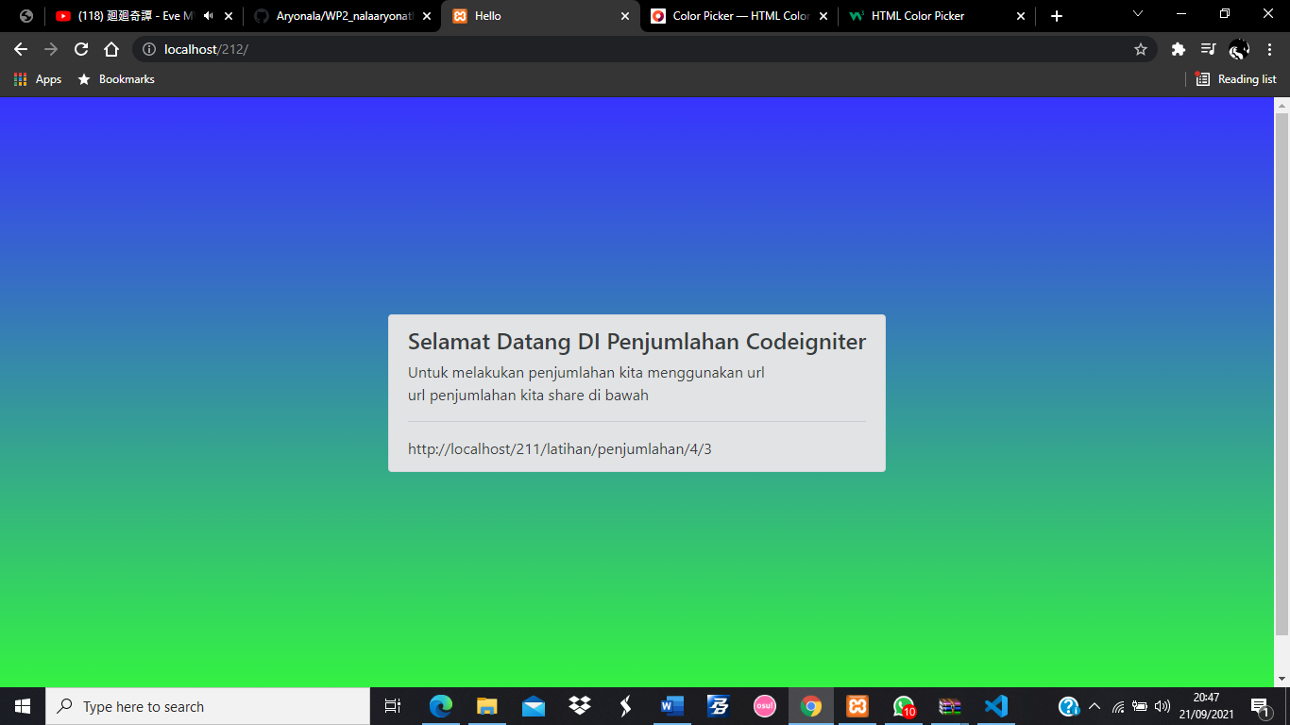***Hasilnya: (halaman depan)***

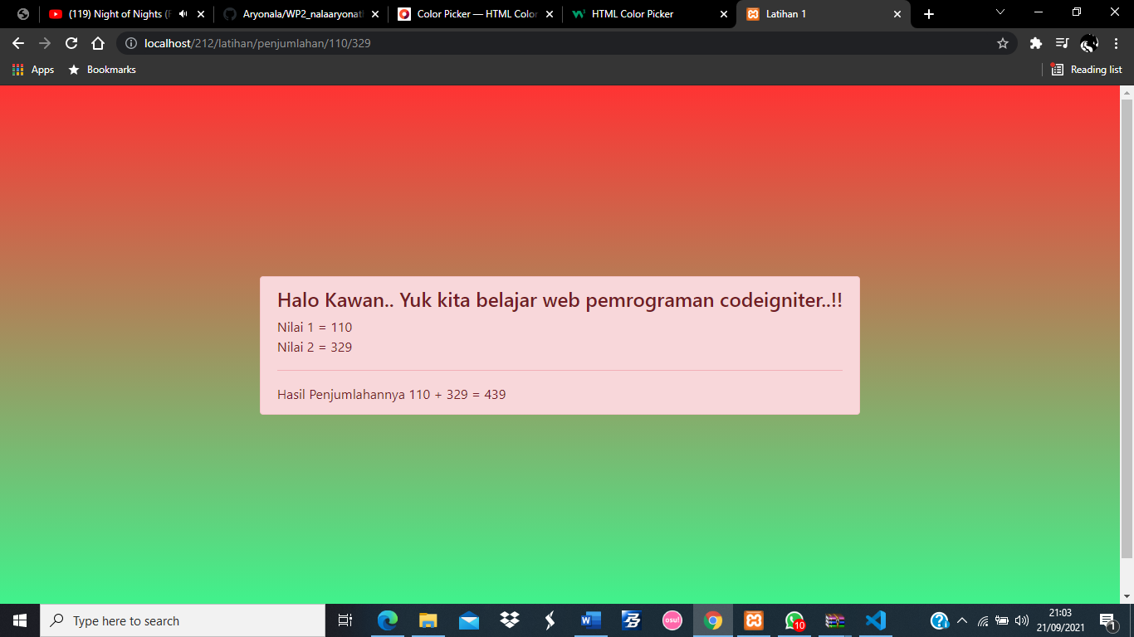***(saat mengakses linknya)***

* Cara menghapus index.php

*Langkah pertama yang harus dilakukan adalah buka config.php yang berada dalam direktori *application/config/config php*.

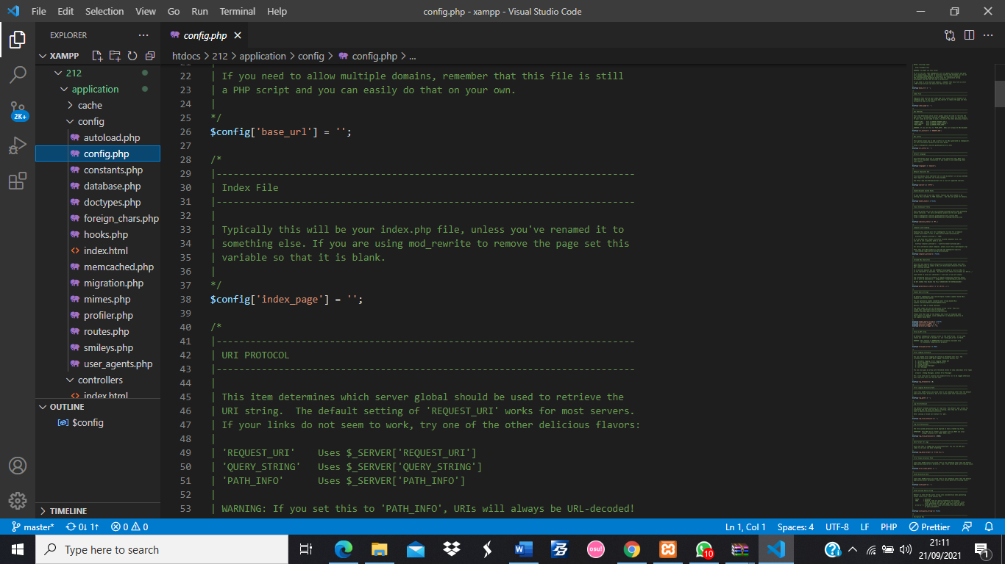*Langkah kedua yang harus dilakukan cari tulisan $config['index_page'] = 'index.php'; lalu hapus index.php seperti pada gambar berikut:

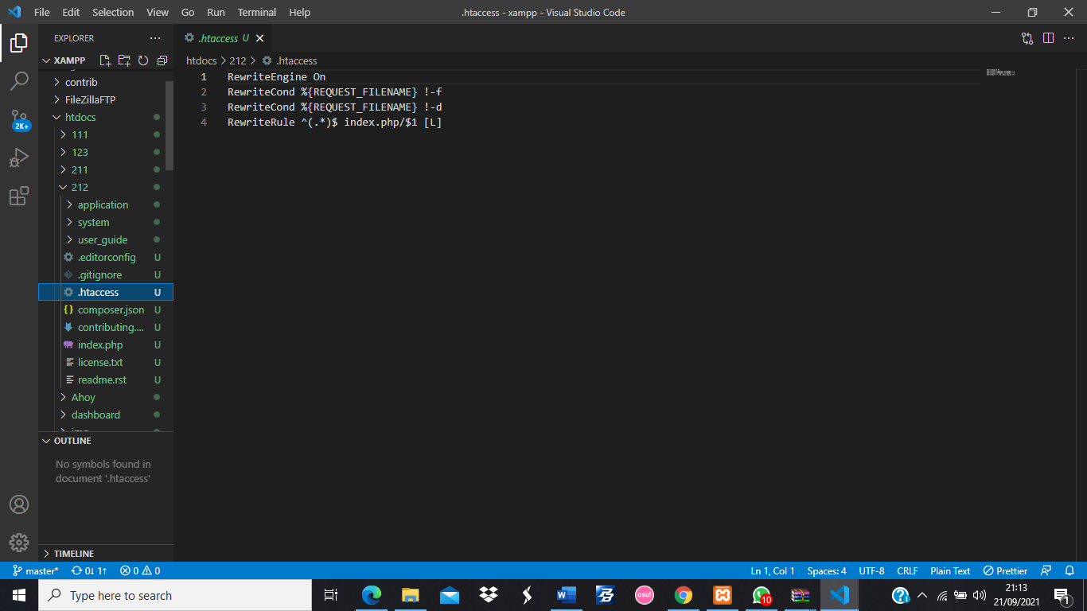*Langkah selanjutnya, buat file .htaccess yang sejajar dengan application, system dan user_guide, ingat! Didepan htaccess harus ada titiknya.

*Langkah terakhir yang harus dilakukan adalah memasukan

RewriteEngine On

RewriteCond %{REQUEST_FILENAME} !-f

RewriteCond %{REQUEST_FILENAME} !-d

RewriteRule ^(.*)$ index.php/$1 [L]

Pada file .htaccess tersebut, Bila sudah maka save filenya, bila sudah maka urlnya akan bisa dibuka tanpa menggunakan index.php.